附件2:
第十届学生技能竞赛月
“应用软件系统开发”赛项比赛通知
一、赛项名称
应用软件系统开发
二、竞赛目的
赛项紧密对接软件行业标准、岗位人才需求标准、专业教学标准、职业技能等级标准，遵循“以赛促教、以赛促学、以赛促改”办赛宗旨，以竞赛为抓手推动软件技术等专业“岗课赛证”人才培养模式改革，深化软件技术等专业“三教”改革。围绕“数字产业化、产业数字化”国家战略，面向“软件+制造、软件+商业、软件+交通、软件+物流、软件+农业、软件+政务……”等产业数字化商务软件行业领域，推动行业龙头企业与职业院校结合“产业高端和高端产业”发展需求，在人才培养、社会服务、应用科研创新等方面深化产教融合与校企合作。赛项对应有省赛及国赛应用软件系统开发赛项。
三、比赛时间及参赛方式
1.报名方式
扫码加群报名，进群请修改备为“专业_学号_姓名”
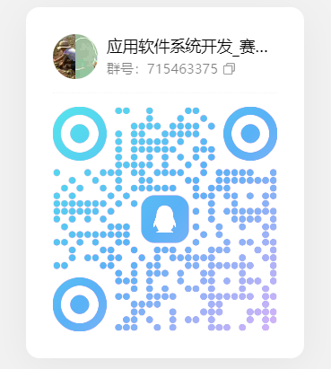
2.竞赛时间
初赛：2024年11月11日-2024年11月24日
四、参赛对象及竞赛形式
1.参赛对象
参赛选手为我校所有在校学生均可报名，年级、专业不限。
2.竞赛形式
本比赛采用个人赛制。
11月19日20：00--21：00 发布初赛试题，选手进入学习通答题。结束后，通知公布进入复赛人员名单。
进入复赛的选手，于11月26日13：00--15：00在6106举行线下复赛。
3.竞赛流程
五、竞赛内容
模块 | 主要内容 | 比赛时长 | 分值
模块一： | 前端页面开发 | 1小时 | 50
模块二： | 后端页面开发 | 1小时 | 50
（1）前端页面开发。 使用HTML5、CSS3、JavaScript、Vue.js（ElementUI、vue-element-admin）等技术，根据给定的效果图和相关要求，完成题目功能。
（2）后端业务开发。基于给定的系统需求，利用 Java、JavaWeb 及相关框架实现题目要求功能。
六、比赛环境
1.比赛硬件平台
硬件配置要求如下：
- 操作系统：Windows 10（64 位）
- 处理器：i5 以上处理器（支持 VT）
- 内存：16GB 或以上
- 硬盘：500GB 或以上
- 显示器：21 寸及以上
2.软件平台
- Windows 10操作系统
- MySQL，SQLYog
- HBuilderX、Intelij idea、Eclipse
七、成绩评定与奖项设置
成绩评定：根据成绩，取初赛前10名参加复赛，复赛前6名获得奖励。
奖项设置：一等奖1项，二等奖2项，三等奖3项。

